I.3.a. Przedstaw podstawowe zagadnienia z zakresu arytmetyki komputerów.

I Każda z liczb zapisywana jest za pomocą cyfr 0 i 1.
I NB liczby parzyste maj° zero na ko´cu, nieparzyste 1

- Działania na liczbach binarnych
(dodawanie :
0+0=0
0+1=1
1+0=1
1+1=10 przenosimy 1 na kolejny bit
odejmowanie:
0-0=0
1-0=1
0-1= 1 i bierzemy z bitu po lewej 1
dzielenie
0/0=0
0/1=0
1/1=1
mnożenie
0*0=0
0*1=0
1*0=0
1*1=1

- ujemne dodatnie przedstawianie liczb u2 lub zm (tutaj nie da się wykonywać obliczeń na bitach)
ZM

Zamiana liczby binarnej w systemie ZM na liczbę dziesiętną przebiega dokładnie tak jak zamiana standardowej liczby. Jedyne o czym musimy pamiętać przy zamianie to konieczność pomnożenia całej liczby binarnej przez podstawę metody znak-moduł czyli 1-2*.

U2
Wyznaczamy wartość bezwzględną liczby która mamy zamienić
Zamieniamy liczbę z systemu dziesiętnego na dwójkowy tradycyjnym sposobem:
Jeżeli po zamianie liczba składa się z nieparzystej liczby cyfr uzupełniamy ją zerami najbardziej po lewej stronie do krotności liczby 2. Jeżeli nasza liczba składała się z 3 cyfr uzupełniamy ją do 4, jeśli składała się z 7 cyfr uzupełniamy ją do 8.
Kolejnym krokiem jest wykonanie negacji: wszystkie jedynki zamieniamy na zera, a zera na jedynki.
Ostatnim krokiem jest dodanie binarnej jedynki do naszej liczby.
Podstawą w tej regule jest wyrażenie: a*(-2b) + liczba binarna
a – liczba najstarsza
b – kolejność liczby najstarszej od lewej strony liczby binarnej

- stałoprzecinkowe,przedstawianie ułamków
Zamiana liczby dziesiętnej na postać binarną
Za przykład posłuży nam liczba 10,225. Aby zamienić ją na postać binarną musimy wykonać następujące czynności:

Zamieniamy liczbę całkowitą na postać binarną tradycyjnym sposobem
10(10) = 1010(2)
Następnie pod lupę bierzemy część ułamkową. Liczbę mnożymy przez 2, jeśli wynik z mnożenia będzie większy niż 1 obok działania wpisujemy 1. Jeśli natomiast będzie niższy od jeden – wtedy zapisujemy cyfrę 0. do momentu gdy mnożymy razy 2 liczbę którą uprzednio już wymnażaliśmy.Po zakończeniu mnożenia nasz wynik stanowią zera i jedynki spisane od góry do dołu. 10,225(10) = 1010,00111001(2)

- systemy liczbowe ( oktalny , szesnastkowy, binarny)
zamieniam sobie na binarne
przy oktalnym biore 3 bity i zamieniam na wartość 0-7
przy szesnastkowym biorę 4 bity i zamieniam na wartości 0-9 i dalsze 10-15 odpowiadają literą A-F
jak z dziesiętnego na binarny to dzielimy przez 2 i jak jest reszta to piszemy 1 jak nie ma to 0 i potem piszemy od dołu do góry liczbę

I.3.b. Wyjaśnij czym są przerzutniki oraz wskaż ich zastosowania.

- PRZERZUTNIKI
  - Układy sekwencyjne to takie układy, w których niektóre wejścia są sterowane przez wyjścia układu ( zawierają sprzężenie zwrotne ).
  - Układy sekwencyjne muszą zawierać elementy pamiętające stan w jakim znajduje się układ
  - stan wyjść zależny jest od stanu wejścia oraz od poprzedniego przechowywanego stanu zwanego stanem wewnętrznym dopóki nie podamy nowego stanu wejścia to przerzutnik będzie pamiętał obecny stan wyjścia aż do zmiany stanu wejścia
  - jest to układ sekwencyjny, którego sygnał na wyjściu może zależeć od stanu na jego wejściu lub od jego stanu wewnętrznego.
  - Ponieważ przerzutnik pamięta jeden bit informacji, stąd może być nazwany także jednobitową komórką pamięci lub jednostką pamięci.
Zastosowania przerzutników są bardzo szerokie. Przede wszystkim przerzutniki wykorzystuje się do budowy rejestrów przesuwających, liczników, układów sterowania wskaźników alfanumerycznych i innych układów sekwencyjnych.

http://zto.ita.pwr.wroc.pl/~luban/uklady_sek/przerzutniki/przerzutniki.html

I.3.c. W oparciu o wybrane oprogramowanie edukacyjne (działające w przeglądarce) przedstaw ideę bramek logicznych.

BRAMKI LOGICZNE:
- NEGACJA zaprzeczenie
- AND jak alternatywa
- OR jak koniunkcja
- XOR albo … albo
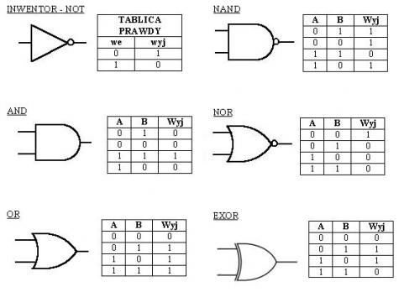
https://www.edukator.pl/tik_edukator/logic-gate-simulator/index.html?fbclid=IwAR0Y-il-oUMGvn5hB-jPExrr0HgFUTbCFwz6taGQXASuYO7RA7CT6GHHi0k

